Géographie – 1e année - Corrigé
Consignes
Le travail comporte deux parties : la première concerne le début du thème 2 (des milliards d’Hommes sur Terre… et moi, et moi, et moi ?) et la seconde, l’exode rural (=le fait que des gens quittent les campagnes pour aller s’installer en ville).
- Vous devez analyser les documents et répondre directement aux questions en étant le plus complet possible.
- La première partie (thème 2) doit m’être envoyée par mail pour le vendredi 12 juin 2020 au plus tard.
- La seconde partie (l’exode rural) doit m’être envoyée par mail pour le vendredi 19 juin 2020 au plus tard.
- L’adresse mail à utiliser est la suivante : ghssarj@hotmail.com
- Pour toutes vos questions concernant le travail ou le cours de Géographie, vous pouvez me contacter directement par mail.
- Bon travail tout le monde !

Thème 2 : Des milliards d’Hommes sur terre ... et moi, et moi et moi ?

1)Rappel :

Inégalité de la répartition de la population

Sur la surface terrestre, les Hommes se concentrent dans quelques régions que l'on appelle foyers de population.

2)Exercices :

- Quels sont les principaux foyers de population sur la Terre au niveau physique ? (aide –toi de la carte 1 page 5, cite uniquement les 3 foyers vus en classe)
Europe , Asie du Sud , Asie du Sud-Est

Quelles sont les caractéristiques (climatique/relief/végétation) de ces foyers de population ?

Il y fait ni trop chaud ni trop froid le climat y est tempéré

L’altitude ne dépasse que rarement les 1000 m les plaines et les plateaux sont les plus peuplés

La végétation n’y est pas trop dense on a assez d’espace pour faire nos propres récoltes.

Quelles sont les principales régions vides de la Terre ? Cite en 7 en utilisant les points cardinaux et le nom des continents.( Aide – toi de carte 1 page 5)

Nord de l’Amérique du Nord , Antarctique , centre de l’Asie , Nord de l’Afrique sauf les régions côtières ( désert du Sahara) , centre de l’Australie , centre du Brésil, Nord de l’Asie ( Sibérie)…

Pourquoi ces régions sont-elles si peu peuplées ?

Il y fait soit trop chaud ( climat aride désert chaud) , soit trop froid ( climat polaire désert froid) ; soit on se trouve dans une chaine de montagne ( il fait très froid près des sommets et l’oxygène se raréfie plus on monte en altitude) ; soit la végétation est trop dense ( exemple : forêt amazonienne difficulté pour se déplacer et pas assez d’espace pour nos récoltes)

Cas pratiques :

- Je pense que le centre du Brésil est peu peuplé car : la végétation y est trop dense , on y trouve la forêt amazonienne.
- Je pense que l’Asie du Sud-Est est très peuplé car : le climat est tempéré(déterminer le climat) et on se trouve essentiellement sur des plaines et des plateaux( déterminer le relief)
- Je pense que le mont Everest est peu peuplé car :
C’est une chaine de montagne , il fait donc très froid près des sommets et l’oxygène se raréfie en montant en altitude. (déterminer le relief et conséquences de celui-ci)
- Je pense que le Sahara est peu peuplé car :
Le climat y est aride ,nous nous trouvons dans un désert chaud , donc un endroit où il n’y a pas ou presque pas de végétation ( déterminer climat et végétation)
- Je pense que Bruxelles est très peuplée car : le climat est tempéré(déterminer le climat) et que l’on se trouve dans une plaine ( ou plateau si on parle de la Belgique en générale ( déterminer le relief)

- A l’aide de ton atlas (ou de ton ordinateur), complète le tableau suivant :
Région | Pays | Continent | Très peuplée | Peu peuplée | Cause(s)
Massif du Hoggar | Algérie | Afrique |  | X | Chaine de montagne  - Très froid près des sommets  - Manque d’oxygène plus on monte en altitude
Namib | Namibie | Afrique |  | X | Climat aride  Désert chaud (donc peu/pas de végétation)
Shanghai | Chine | Asie | X |  | Climat tempéré  Plaine/Plateau
Londres | Angleterre | Europe | X |  | Climat tempéré  Plaine/Plateau

- Complète le texte suivant :
Sur terre, il existe d’une part des foyers de population qui sont des régions très peuplées, d’autre part des régions très peu peuplées comme par exemple : le Sahara /l’Antarctique etc…Remarque intéressante, la région située au centre du Brésil est peu peuplée car il s’y trouve la forêt amazonienne. La répartition de la population dans le monde est donc inégale.
Document 1:Paysages, témoins de l'absence de l'Homme
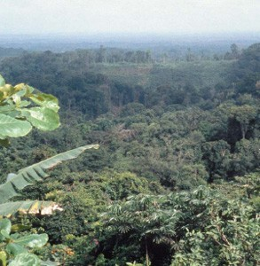
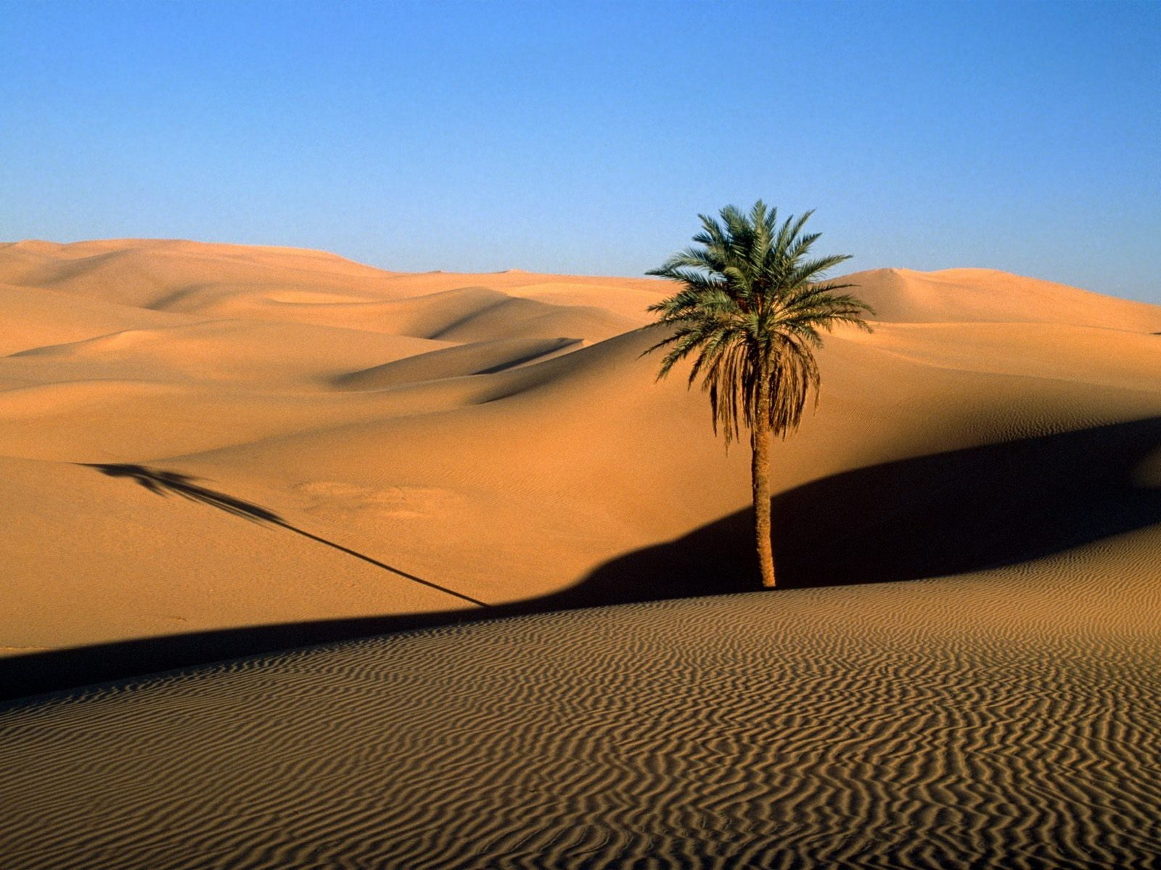

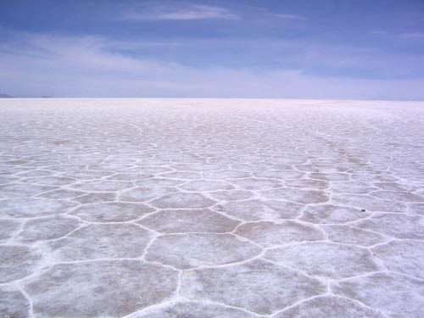
Forêt amazonienne, sur http://www.scolalor.org
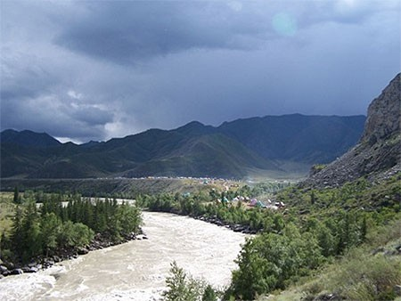
Sibérie, sur http://www.routard.com
Sahara, http://thundafunda.com/

Désert de sel, Bolivie, sur http://www.voyages-photos.fr
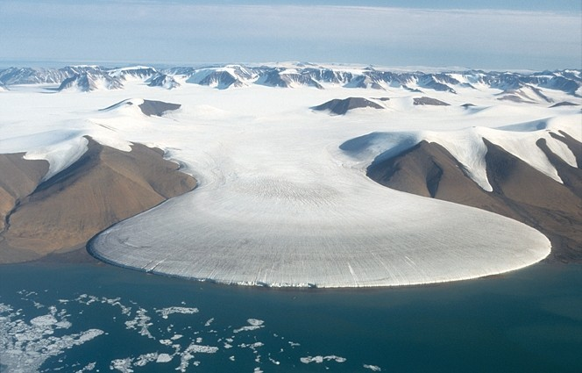
Groënland, sur http://www.skipass.com

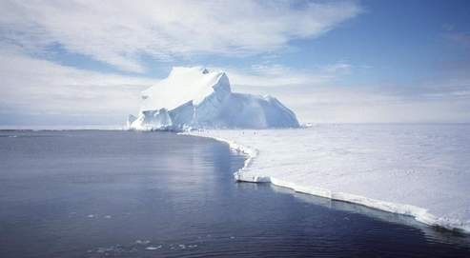
Antarctique, sur http://www.lefigaro.fr

Document 2 :Répartition de la population dans l'espace.

Les principaux foyers de population se trouvent principalement dans l'hémisphère Nord et près des mers et des océans.
Près de la moitié de la population mondiale vit en Asie, entre la côte occidentale de l'Inde et la côte orientale du Japon.
Près de deux tiers des Hommes vivent en Asie (Est et Sud) et en Europe , mais d'autres foyers de population se rencontrent également en Amérique et en Afrique. On trouve aussi de grandes étendues très peu peuplées au-delà des cercles polaires, dans les déserts et dans la forêt amazonienne.
Les villes sont réparties sur l'ensemble de la surface de la Terre, mais on les trouve principalement dans les grands foyers de population.

Document 3:Répartition des grandes zones climatiques.

Les cinq zones climatiques se répartissent suivant les latitudes :

- la zone intertropicale, située entre les tropiques plusieurs climats dont le climat aride au niveau des déserts chauds
- les deux zones polaires, des pôles aux cercles polaires climat polaire
- les deux zones tempérées, situées entre les zones polaires et la zone intertropicale
climat tempéré
